# 纯纯hr

1. 自我介绍：
2. 一个词形容你自己

自省和专注。

1. 手里几个offer

**有几家公司在沟通，目前还没有发书面Offer**

1. 你最大的缺点是什么？

搏一搏的勇气，总是希望准备地充分一点再动手，有时会错过一些机会。现在已经开始改正了，先做着，不开始永远也看不见想象与实际之间的落差，有机会先抓住。

# 反问

**推荐问法1：“能否给我简单介绍下贵公司业务与战略的未来发展？”**

这个问题可以显出你关注公司整体和未来的发展。同时也可以从他们的谈论中可以进一步了解公司的情况。

**推荐问法2：“公司对于这个职位最大的期望是什么？”**

这个问题体现了你求职真的很诚心，希望做出对公司、对个人都好的选择。

**推荐问法3：“请问如果入职后，公司对我的培训计划是什么样的？”**

这个问题表现出你非常积极上进，也表达了你希望加入公司的意愿。

# 技术相关

1. 职业规划

想深耕技术。入职后多搞懂组内业务，持续学习技术充电。

1. 期望从事的具体工作

Java后端开发

1. 你觉得实际开发和学习之间有哪些不一样的地方？

新领域的上手和学习能力。快速。

解决问题、定位问题。学习是直接看到这个问题的最佳解决方案，实际开发要从庞杂的、崩溃的体系中定位问题。

尤其需要沟通交流。实质：一是与人的沟通，二是对问题的深度了解和高度抽象。

工作素养。

# 自我介绍

和应聘岗位相关的经历-为什么能够胜任-为什么要应聘该岗位~求职动机

Up主面试范本:面试官好!我叫李建华 ，来自武汉大学计算机学院。华为公司是我们一直非常尊敬的公司，这一次我应聘的是网络研发的工作。从事网络相关工作是我一直的梦想。为此，我在研究生阶段很早就结合岗位的要求进行了准备，包括对各种协议的熟悉，常用算法的熟悉等。在两年的时间里，我也重点对网络相关的课题进行了研究。希望能够加入公司，从事网络相关的这个工作，谢谢！

首先自我介绍跟所聘职位挂钩，其次你要知道有很多读的学校比你好的人也回来应聘，那么这种情况下你的就读学校不是你的优势。你的自我介绍应该抓住所聘职位所需的重点而不是全程划水无一亮点，。说xx职位对你的职业规划起到推动作用

# 薪资反问

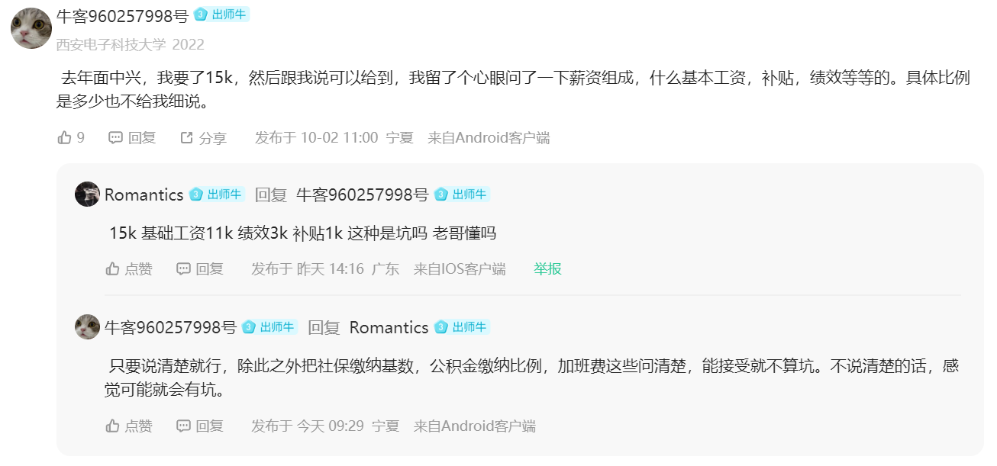

# 比亚迪

1. 谈新能源汽车、未来之类的（直接谈了十多分钟）。

问：对于新能源汽车有什么看法？（国家大力支持、外国燃油车技术垄断、弯道超车、钱学森的电动车发展规划等等）把我会的全扯了上去。

<https://www.huxiu.com/article/413886.html>

1. 对比亚迪了解吗？

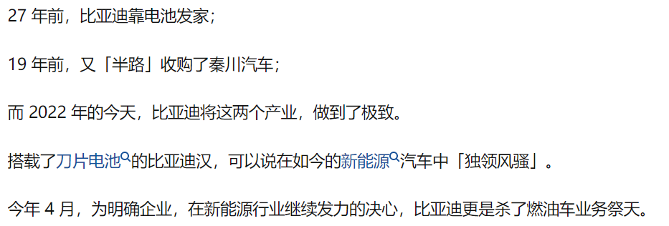

1. 你怎么看待比亚迪现在的销量？
   1. 自身优势：比亚迪新能源核心技术、刀片电池、设计好看、性价比高
   2. 造车历史久，厚积薄发，DM翻身，汉火，DMI爆发——风评反转
   3. 企业文化：有决断力、坚持技术为王
   4. 国人对国产品牌越来越自信
2. 你觉得这个销量还会持续下去吗？

（会，大部分家庭没有车，国外也有销量，中国在电车领域正在引领世界……）风评越来越好。零部件自产，受疫情影响小。国家对新能源补贴政策，新能源智能车是中美竞争的竞争优势。